Material 1:
Schlagzeile: Zahl der Muslime in Österreich seit 2001 verdoppelt
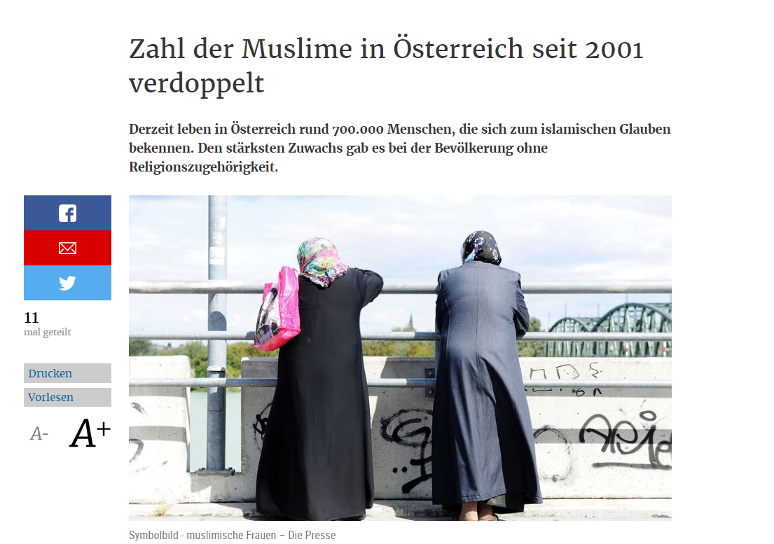
Link: https://diepresse.com/home/panorama/religion/5263601/Zahl-der-Muslime-in-Oesterreich-seit-2001-verdoppelt
(letzter Zugriff 15.07.2019)

